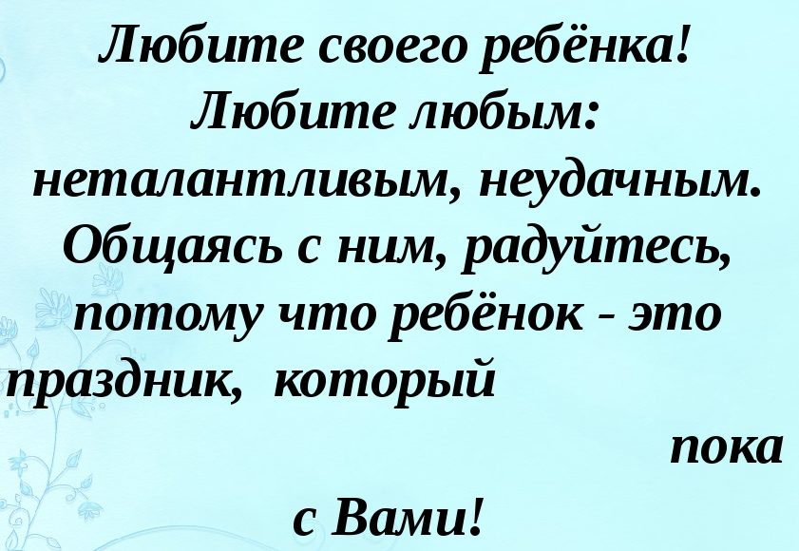   |  | ГУСО НСРЦ «Гарант»  Забайкальского края  «Любить ребенка. Как?»    Нерчинск, 2021 г
Очень трудно растить детей в сложном современном мире.  Давление и нагрузки на семью настолько резко усиливаются  с каждым днем, что не мудрено прийти в замешательство и уныние.  Задача родителей – создать дружную и счастливую семью.  Успех в достижении контакта с ребенком во многом зависит  от отношений между родителями.  Родителям надо понимать, как важны понимание и взаимная поддержка,  доверительность во взаимоотношениях между ними,  ведь именно это и будет основой для достижения  такой же духовной близости с ребенком. | При этом я постоянно напоминайте себе, что:  Необходимо контролировать свой гнев  Учитесь прощать и просите прощения за свои ошибки.  Нужно уметь слушать, при этом будьте толерантным.  Не скупитесь на похвалу.  Критикуя, ребенка постоянно вы учите его ненавидеть.  Обнимайте своего ребенка.  Как можно чаще говорите о своей любви.  Будьте примером для своего чада.  Радуйтесь всем успехам своего ребенка и помойте преодолевать все неудачи.  Как можно больше интересуйтесь делами и проблемами ребенка.  Уважайте и цените свое чадо. | «Воспитание детей это важная область нашей жизни… Правильное воспитание – это наша счастливая старость, плохое воспитание- это наше будущее горе, это наши слезы, - наша вина перед другими людьми».  Антон Семенович Макаренко  

